Le rire du cirque
Fluence CM/6°/5° - Texte 7 - 207 mots

Jongleur :  Professionnel de spectacle de cirque qui se livre à des tours de jonglerie et d’acrobatie avec des objets variés (balles, quilles, cerceaux...)  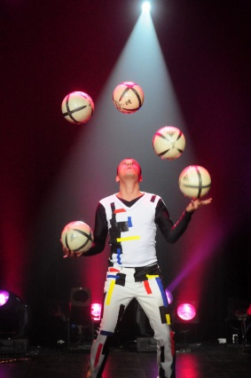  Lourdaud :  Maladroit.  Clown blanc et Auguste :  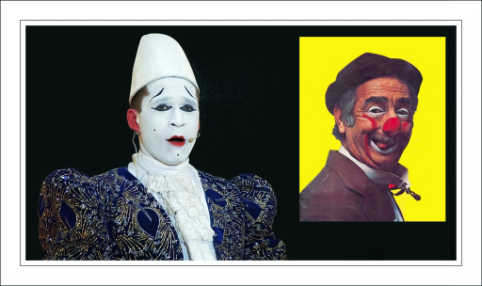  Numéro :  Partie d’un spectacle (de variété ou de cirque). |  | Jongleur :  Professionnel de spectacle de cirque qui se livre à des tours de jonglerie et d’acrobatie avec des objets variés (balles, quilles, cerceaux...)  Lourdaud :  Maladroit.  Clown blanc et Auguste :  Numéro :  Partie d’un spectacle (de variété ou de cirque).

